
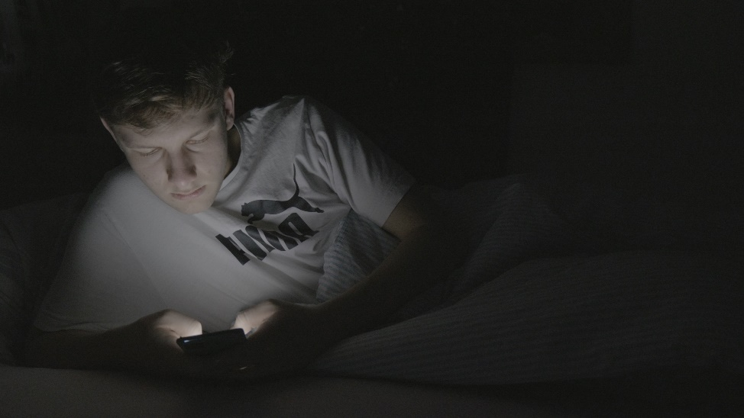
Don´t be afraid – It´s Christmas!
Alle Jahre wieder: Weihnachten findet statt!
Da Corona nach wie vor die Welt in Atem hält, können aber keine großen Schulgottesdienste gefeiert werden.
Also sind erneut kreative Ideen, Orts- und Medienwechsel angesagt. Z.B. Feiern mit kleinen Gruppen und Klassen oder per Zoom – und dabei Film schauen und Weihnachten in anderer Weise erleben.
Der Film „Don´t be afraid“ stellt die Weihnachtsbotschaft in die Welt und fragt nach: Was anfangen mit der weihnachtlichen Zusage “Fürchtet Euch nicht”? In dieser Zeit, in diesem aufwühlenden Jahr 2020.
Cast (in alphabetical order): Stefanie Baumann – Guvna B – Evelyne Binsack – Jochen Cornelius-Bundschuh – Rainer Fuchs – Margot Käßmann – Hannah Kiesbye – Luisa – P Klaus Mertes – Romano Nervoso – Joachim Speiermann – Tim.
Film ab für 15 min „It´s Christmas“! © HR/KB-Em

Ab dem 1. Advent 2020 auf https://www.youtube.com/user/ekibatv

und www.ekikon.de

